Консультация для родителей
«Каждый ребенок- музыкальный гений»
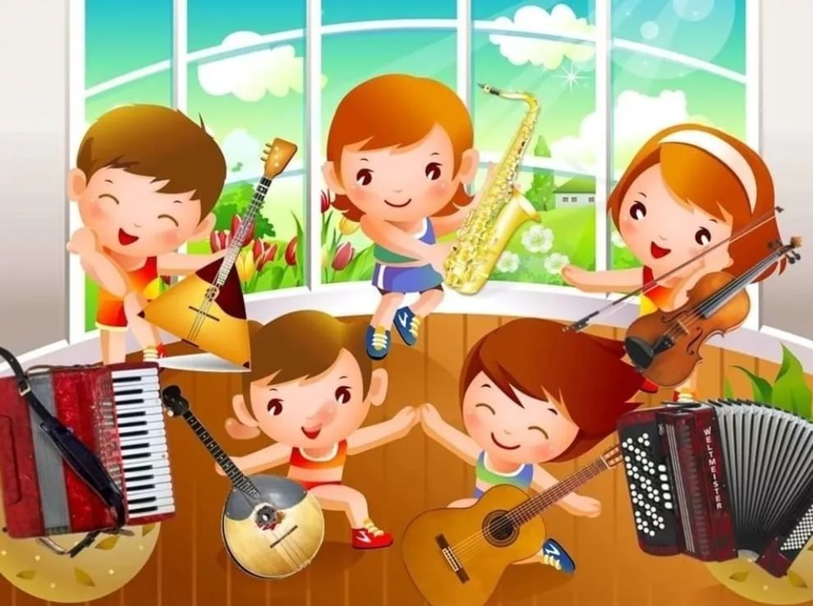
Подготовил: музыкальный руководитель
Перепелицына Е.Ю.
Невероятно, но факт.
Каждый ребенок - музыкальный гений.
Каждый ребенок может стать Моцартом - к такому выводу пришли экспериментаторы, которых возглавлял Д. Доуг из Кливленда. Они проводили исследования в школе Санта-Барбары. Результаты удивили самих ученых. Неподготовленные дети от 1,5 до 8.5 лет могли не только сочинять музыку, но и блестяще выполняли более трудные задания: писали композицию для данного текста или на конкретную тему. Созданные детьми произведения были так грамотны, что сделали бы честь любому именитому композитору. Единственное, что объединяло все детские сочинения, это то, что дети отдавали предпочтение мажорным тональностям.
У музыкантов по-другому устроен мозг.
В 1995 году биологи Шлаун, Джанке и Шгейнмен сравнили умственные способности профессиональных музыкантов с интеллектом людей других профессий. Они обратили внимание на область мозга, отвечающую за слуховые функции, и нашли отличия. Эта область была больше по размеру музыкантов, обладающих абсолютным слухом. К тому же выяснилось, что самые явные отличия наблюдались у тех, кто приступил к освоению музыкальных инструментов до 7 лет.
Преступников исправит групповое пение.
Известный музыкальный терапевт Эдвард Полопски считает, что «инструментальная музыка укрепляет уверенность в себе, а групповое пение полезно для людей с антиобщественными наклонностями». Шотландский врач Парди выяснил, что после 12 недель музыкальных сеансов по 40 минут в сутки беспокойные пациенты психбольниц обретают «эмоциональную стабильность и успешное межличностное общение». Врач Дж. Хоффман придумал новый термин «музыкальная биологическая обратная связь», согласно которому быстрая музыка увеличивает частоту сердечных сокращений и дыхание, а мелодии с темпом 50 - 60 ударов в минуту нормализуют или даже ослабляют эти функции.

Слушайте музыку, чтобы лучше считать.
Известно, что логические и математические способности формируются с самого рождения до 4 - 5 лет. Психологи обнаружили довольно неожиданную связь между обучением точным наукам и музыкой. У малышей, которым давали уроки фортепиано и пения, через несколько месяцев существенно улучшилось пространственное мышление, дети легко справлялись с довольно сложными геометрическими задачами. Механизм, лежащий в основе этого явления, пока не ясен.

- Oт невроза и раздражительности помогают бодрящая музыка
Чайковского, Пахмутовой, Таривердиева.
- От синдрома хронической усталости «Утро» Грига, «Рассвет
над Москвой-рекой» (фрагмент из оперы «Хованщина»)
Мусоргского, романс «Вечерний звон», мотив песни << Русс кос
поле», «Времена года» Чайковского.
- От алкоголизма и курения - «Аве Мария» Шуберта, «Лунная
соната» Бетховена. «Лебедь» Сен-Санса, «Метель» Свиридова.
- От язвы желудка - «Вальс цветов».
- Oт депрессии - «Вальс» Шостаковича, романс из музыкальных
иллюстраций к повести Пушкина «Meтель» Свиридова,
произведения «Мужчина и женщина» Лея.
- От болезней сердца и кровяного давления –
«Свадебный марш» Мендельсона.
- От бессонницы - сюита «Пер Гюнт» Грига.
- Oт гастрита - «Соната № 7» Бетховена.
- Orэпилепсии - произведения Моцарта

Так что вскоре врачи станут «прописывать» больным вместо лекарственных препаратов записи Баха или Эллингтона, Паркера или «Битлз»?!
А какие звуки калечат!?
Рок-музыка, которая, воздействуя ультра- и инфразвуками, а их мы не слышим, но «слышат» все наши органы, способна воздействовать на мозг исподволь. Слушатели могут даже упасть в обморок, если бой барабанов-тамтамов превышает 100 децибел.
«Прогнав» через компьютер сочинения некоторых рок-групп, психологи обнаружили, что в их музыке повторялось одно роковое сочетание нот, которое способно не только разрушить организм, но и подтолкнуть к самоубийству. Поэтому, сделали они вывод, нередки случаи добровольного ухода из жизни по невыясненным причинам солистов, гитаристов и даже просто технических сотрудников некоторых известных и малоизвестных рок-групп. Психологи утверждают, что в их музыке содержался «звуковой яд», способный довести до сумасшествия.

